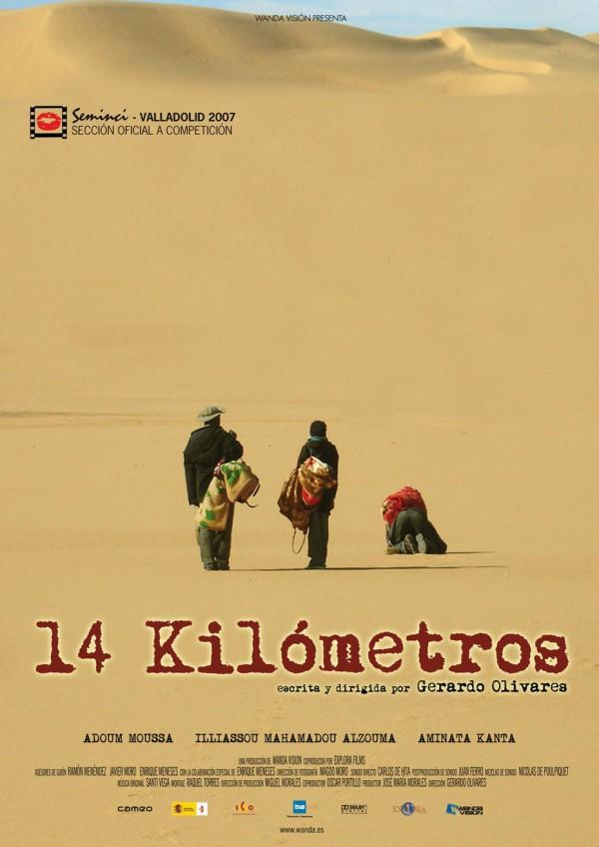
PELÍCULA: 14 kilómetros
AÑO: 2007
DIRECTOR: Gerardo Olivares

ÁREA | Departamento de Filosofía
ASIGNATURA | Educación para la Ciudadanía
CURSO | 3.º ESO
TEMPORALIZACIÓN | Tres sesiones de cincuenta minutos
ACTIVIDAD | La actividad consiste en la visualización de la película 14 kilómetros tras haber visto la unidad didáctica que hace referencia a los derechos de los ciudadanos. Habrá una actividad previa al visionado que consistirá en buscar información sobre algunos países de África que aparecen en la película, como Malí o Níger. Después de verla, se pedirá a los alumnos que entreguen una ficha donde han de responder a cuestiones sobre la película, sobre frases extraídas de la misma y preguntas de reflexión sobre la pérdida de derechos y la emigración.
Criterios | - Comprensión de la película y su relación con la materia dada en clase.  - Adecuación de la redacción y la expresión al nivel correspondiente.  - Limpieza y claridad en la presentación.  - Respuesta de todas las cuestiones presentadas.

OBJETIVOS | COMPETENCIAS
Fortalecer sus capacidades afectivas en todos los ámbitos de la personalidad y en sus relaciones con los demás, así como rechazar la violencia, los prejuicios de cualquier tipo, los comportamientos sexistas y resolver pacíficamente los conflictos. | CSC
Desarrollar la iniciativa personal asumiendo responsabilidades y practicar formas de convivencia y participación basadas en el respeto, la cooperación y el rechazo a la violencia a los estereotipos y prejuicios. | CSC
Exposición de opiniones y juicios propios con argumentos razonados. | CCL
Análisis comparativo y evaluación crítica de informaciones proporcionadas por los medios de comunicación sobre un mismo hecho o cuestión de actualidad. | CCL
Conocer, asumir y valorar positivamente los derechos y obligaciones que se derivan de la Declaración Universal de los Derechos Humanos y de la Constitución Española, identificando los valores que los fundamentan, aceptándolos como criterios para valorar éticamente las conductas personales y colectivas y las realidades sociales. | CSC
Identificar la pluralidad de las sociedades actuales reconociendo la diversidad como enriquecedora de la convivencia y defender la igualdad de derechos y oportunidades de todas las personas, rechazando las situaciones de injusticia y las discriminaciones existentes por razón de sexo, origen, creencias, diferencias sociales, orientación afectivo-sexual o de cualquier otro tipo como el rechazo a situaciones de acoso escolar como una vulneración de la dignidad humana y causa perturbadora de la convivencia. | CSC

